1. 三年前的盗窃案的凶手是丁宇楠。

理由如下：

已知犯罪嫌疑人为：古在仁，郑东，丁宇楠。

进内部审计部门要审查三代无犯罪记录等一系列的背景调查

因此郑东父女不可能犯案，郑东排除。

已知钥匙被侠客偷走，而古在仁身高不足，因此只有丁宇楠符合要求。所以侠客之一为丁宇楠。

1. 梁美君和X公司失窃案无关的原因。
2. 古在仁将一个包裹递给了莉洁：“莉洁，这个包裹需要送到一个比较远的朋友那儿，麻烦你将这个包裹交给晓良，他刚刚走开。晓良住在我朋友附近，他可以顺路帮忙送过去。收件人和地址都写在包裹上了。”
3. “索儿，帮我关一下电脑呗，我不回来了。”手机收到信息，是美君发来的。

啊，我知道是哪里不对劲了。“君君我还以为你掉进厕所了呢，去了之后这么久都没回来。”

“别提了，古主任突然安排我去干活，只好赶紧去跟进了。”

1. 包裹的收货人是刘兰希，收货地址是她家，在距离X公司三十分钟路程的Z街道。这两个信息都写在包裹外面。我们后来也找刘兰希确认过，她肯定地说那天傍晚六点，一位女性将古在仁的包裹交给了她。

由此合理推理可知，当时黄莉洁把包裹送到楼下之后，没看到于晓良，并通知了古在仁，古在仁恰好遇到从厕所刚出来的梁美君，于是安排她把包裹送给了刘兰希。因此当天下午六点梁美君根本不在公司，且还打电话通知了梅索。她在远处的Z街道。没有犯案的可能性。

1. “侠客”的相关犯罪。

答：保险箱失窃案、公司保险箱盗窃案和张强黄莉洁袭击案。

鉴于文章结尾给出证据

“你的思路确实给案件带来了极大的帮助，”叶雨说道，“经过仔细比对，我们发现张强所受的六刀和姚克所中的六刀，无论在力度、角度还是方向上几乎完全一致。基本可以确定是同一人所为。”

我点了点头，心中感到一丝欣慰。

“而且，”叶雨继续道，“X公司盗窃案和姚克案中，撬锁造成的痕迹也基本相同，我们怀疑犯人撬锁的方式是一样的，经过缜密的调查，也基本可以确定是同一人所为。”

可知，袭击姚克和张强的为同一人，撬锁痕迹也与姚克案相同，所以结论如上。

1. 其他细节。
2. 时间：

我笑了笑，缓和气氛道：“好了，不说她了。你们昨晚有看欧洲杯的比赛吗？昨晚那场比赛真是精彩！”

听到足球话题，莉洁立刻来了兴致：“当然看了！那场比赛简直是神仙打架，进球太精彩了！”

玮珊点点头：“我也看了，东道主德国队战术运用得非常巧妙，教练的指挥也很到位呀。”

美君则兴奋地说：“对的对的，他们表现得太好了！”

我们又开始热烈地讨论起欧洲杯比赛，办公室里再次充满了欢声笑语。

已知东道主为德国队的欧洲杯近期有两次，分别为1988年和2024年，已知梅索等人被录用在2021年，因此可知文章当前时间为2024年。

郑嘉年的出生时间为2003年的1月31日，因为她的生日在0131，且2024年入职。

1. 张强黄莉洁案件的嫌疑人为丁宇楠。

根据黄莉洁的证词，还原情景如下：

黄莉洁看到有人行凶后对方发现她，她转身逃跑，被犯人从身后捂住口鼻，后在挣扎中打到对方喉结得以发出声音引人注意后被打晕。

鉴于她的身高为158，手握拳向后击打，两人身高差至少为10cm，排除姚克案中嫌犯身高158~166，因此袭击案嫌犯身高为172~177的男性，即丁宇楠。

1. 姚克案中的两个嫌疑人分别为陈玮珊和丁宇楠。

图解如下：（浅色为第一遍排除的嫌疑人，深色为第二遍排出的嫌疑人）

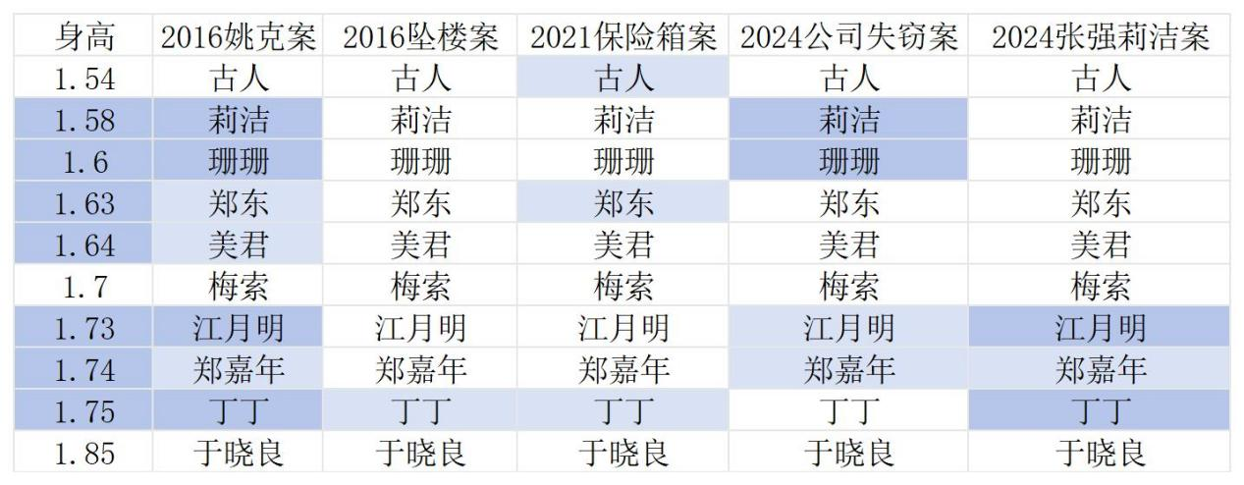

理由如下：据身高158~166，172~177可排除古在仁以及于晓良的嫌疑。

由上可知袭击张强的嫌疑人为172~177的男性，即姚克案中的高个子，可以排除郑嘉年的嫌疑。由（1）可知丁宇楠为侠客，所以姚克案中的高个子为丁宇楠。

由于公司失窃案与姚克案的凶手重叠，且2016年时陈玮珊、黄莉洁17岁，由于身高还在生长期，因此身高刚好在158的黄莉洁排除，根据细节（5）可知公司盗窃案的凶手为陈玮珊，因此矮个子为陈玮珊。

1. 在丁宇楠情人跳楼案一案中，由警方资料可知：

2016年9月15日晚上22:40，丁宇楠的情人在R地坠楼死亡，跳楼时意识是清醒的，现场并未发现使用延时装置的痕迹。当时警方的判断是，该案存在自杀和他杀两种可能，没有足够的证据指向其中某一个结论。如果是他杀，那么**只有可能是由丁宇楠亲手把死者推下楼**。

2016年9月15日是中秋节，根据原文可知，R地在郊区且距离本市有两个小时的路程，即使是在距离最近的Q，前往R地都需要半个小时。因此，丁宇楠不可能同时在两处作案，所以，情人是自杀。

1. 公司盗窃案的凶手为陈玮珊。

陈玮姗是监守自盗。理由：

1.假设陈玮姗没有说谎，根据挽着包的动作可判断公司案应为女性作案，排除身为男性的江月明。又因为根据警方调查的撬锁方法可知公司失窃案和2016姚克案犯人应当是重叠的，因此排除郑嘉年。由此剩下的嫌疑人为莉洁和珊珊。

2.根据文中描述可知，莉洁下班时拿着手提包走的，而陈玮姗看到的人是“挽”着手提包的，和莉洁习惯动作不符，同时陈玮珊证词中犯人身高高于她，因此黄莉洁嫌疑排除；

根据时间梳理一下当时情景，6:02陈玮姗离开，出去不久就被撞倒，此时梅索听见声响出去目睹了陈玮姗已经倒地的场景。

根据警方调查可知，保险箱被撬开在6:10，已知她02分出门，因为梅索听到声响且很快赶到她所在的地方，可知她被撞倒的时间在6：10分之前，但陈玮姗的证词却引导梅索往犯人身上想，而犯人此时还没打开保险箱，那陈玮姗又如何碰到已经偷完钱的犯人。而地上掉落的两百元也极其突兀，更像是刻意为之用于撇清自己的嫌疑。

综上所述，陈玮姗是先演了一出戏给梅索以撇清自己的嫌疑，等梅索离开公司再进行的盗窃行动。所以公司盗窃案的凶手为陈玮珊。